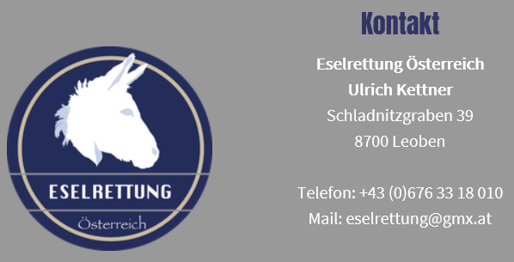
DATENSCHUTZERKLÄRUNG nach der DSGVO v. 25.05.2018

Diese Erklärung beschreibt, wie der Verein Eselrettung Österreich, (im Folgenden „wir“) ihre personenbezogenen Daten verarbeitet. Die Erklärung richtet sich an bestehende und ehemalige sowie zukünftige Mitglieder der Eselrettung Österreich.

- Zweck der Datenverarbeitung

Wir verarbeiten Ihre personenbezogenen Daten zu folgenden Zweck:
- Zur Information über aktuelle Ereignisse.
- Zum Zwecke von Danksagungen für Spenden in welcher Form auch immer
- Zur Registrierung von Mitgliedern,
- Zur Info für die Bezahlung des Mitgliedsbeitrages
- Zum Ausfüllen von Urkunden für Paten und Ehrenmitgliedern

Soweit wir Ihre personenbezogenen Daten bei Ihnen selbst erheben, ist die Bereitstellung Ihrer Daten grundsätzlich freiwillig.

- Rechtsgrundlage der Verarbeitung

Wenn Sie Mitglied, Pate oder Spender sind, werden wir Ihre Kontaktdaten nur zum Zweck der Kontaktaufnahme über den Weg der Zusendung elektronischer Post oder zur telefonischen Kontaktaufnahme verarbeiten.

- Übermittlung der personenbezogenen Daten

Wir werden ihre Daten niemals an Dritte weitergeben. Manche der oben genannten Empfänger können sich außerhalb Österreichs befinden oder Ihre personenbezogenen Daten außerhalb Österreichs bearbeiten. Das Datenschutzniveau in anderen Ländern entspricht unter Umständen nicht jenem Österreichs.

- Speicherdauer

Wir speichern Ihre personenbezogenen Daten für die Dauer der Mitgliedschaft, und darüber hinaus.
So ferne sie dies wünschen, werden ihre Daten sofort mit Beendigung der Paten oder Mitgliedschaft aus unserem System gelöscht.

- Ihre Rechte im Zusammenhang mit personenbezogenen Daten

Sie sind unter anderem berechtigt zu überprüfen, ob und welche personenbezogenen Daten wir über Sie verarbeiten und Kopie dieser Daten zu erhalten, die Berichtigung, Ergänzung oder Löschung ihrer personenbezogenen Daten zu verlangen, soweit diese falsch sind oder nicht rechtskonform verarbeitet werden, von uns zu verlangen, die Verarbeitung Ihrer personenbezogen Daten einzuschränken, unter bestimmten Umständen der Verarbeitung Ihrer personenbezogen Daten zu widersprechen oder die für Verarbeitung zuvor gegebenen Einwilligung zu wiederrufen, wobei die Widerrufung die Rechtmäßigkeit oder vor dem Widerruf erfolgten Verarbeitung nicht berührt, sowie Datenübertragbarkeit zu verlangen.

- Datenschutz Koordinator

Katharina Sebanz, 8700 Leoben
Email: katharina.sebanz@gmx.at

Anfragen sind nur schriftlich oder elektronisch, mit Kopie eines Ausweises zur einwandfreien Legitimation zu stellen, und werden auch ausnahmslos, nach eingehender Prüfung durch uns, in dieser Form beantwortet.

- Unsere Kontaktdaten

Sollten Sie zu dieser Erklärung Fragen haben oder Anträge stellen wollen, wenden Sie sich bitte an unsere Datenschutz Beauftragte Katharina Sebanz oder an:

